**IV AKTIVNA MREZNA OPREMA**

**0.Uvod u racunarske mreze**

**Racunarska mreza** je skup dva racunara (najjednostavniji slucaj) ili vise racunara,mreznih uredjaja(ruteri,svicevi) koji su medjusobno povezani odgovarajucim medijumom (kablovi ili drugi nacin. Oni mogu medjusobno da komuniciraju i dele resurse)

Resursi-mogu biti hardveski kao sto su stampaci,skeneri,diskovi… ili softverski kao sto su program tj.aplikacije i podaci.

Ukratko:Racunarska mreza je grupa racunara koja je povezana sa ciljem da korisnici dele podatke i opremu.

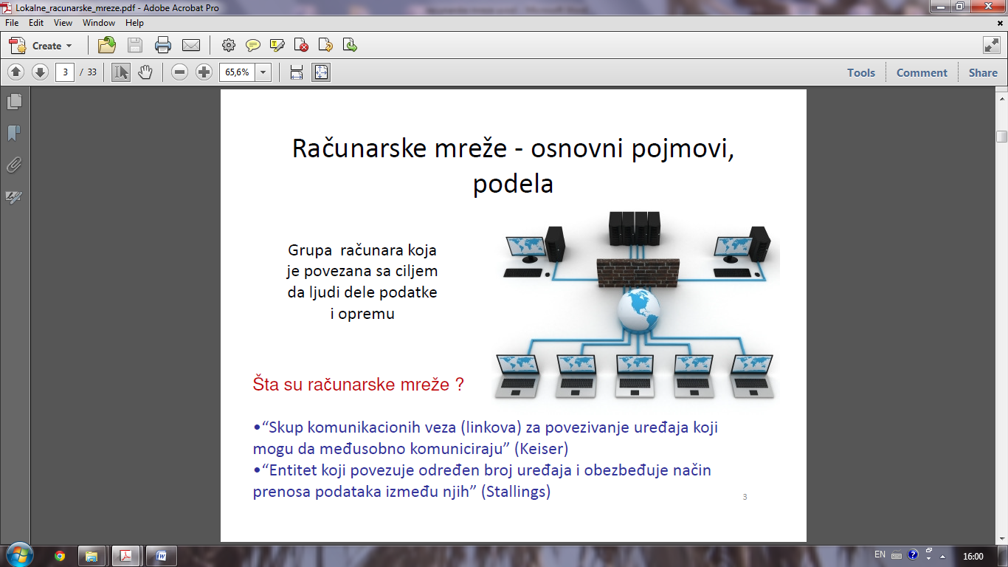

Mreza se sastoji od racunara,mreznih uredjaja i medijuma za prenos.Oni zajedno cine **infrastrukturu mreze.**

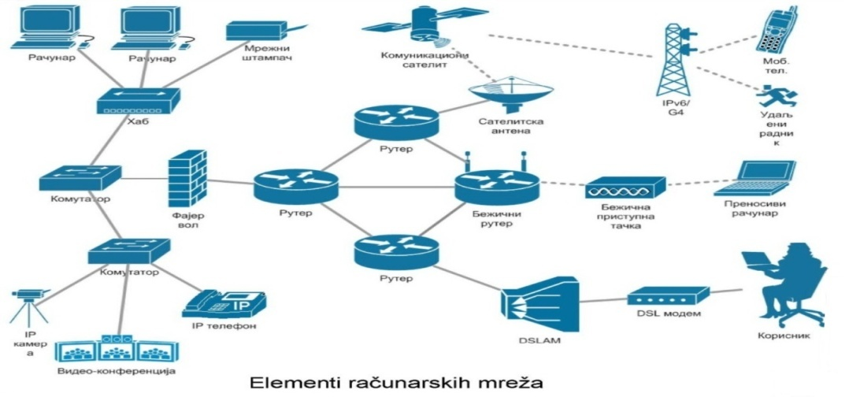

Mrezom se mogu preneti sve vrste podataka-govor,slika,video ,zvuk,tekst…podac i MM sadrzaji.

**Svaka mreza se sastoji iz hardvera i softvera.**

Hardver mreze cine mrezni cvorovi,fizicki putevi i deljeni resursi(hardverski-stampaci,ploteri i diskovi)

Softver mreze cine protokoli,operativni sistemi,mrezni softver i softverski resursi (datoteke,baze,aplikacije)

**Protokoli su pravila po kojima se vrsi komunikacija tj razmena podataka u mrezi.**

**Svrha koriscenja-uloga mreza**

Računari su moćni zato što mogu da obrađuju ogromne količine podataka vrlo brzo. Ipak, njihov ozbiljan nedostatak je što nemaju mogućnost efikasnog deljenja tih podataka sa drugim računarima i korisnicima.

Računarske mreže su se razvile iz potrebe stalnog zajedničkog korišćenja informacija.

Razlozi za umrezavanje su mnogobrojni.

1. **Deljenje resursa- zajednicko koriscenje hardvera,softvera**

* dokumenta (memorandume, tabelarne proračune, fakture, itd.)
* elektronsku poštu
* softver za obradu teksta
* softver za praćenje projekata
* ilustracije, fotografije, audio i video datoteke
* štampače
* faks mašine
* modeme
* CD-ROM jedinice i druge prenosive jedinice

Na taj nacin se smanjuju troškovi.

**2.Pristupanje udaljenim informacijama**

Danas su to prevashodno servisi koje omogućava Internet i omogućen je pristup velikom setu digitalnih sadržaja kao što su elektronska izdanja časopisa, muzički sadržaji, video zapisi i sl.

**3.Komuciranje između korisnika**

* + E-mail
  + Chat
  + Video konferencije
  + Učenje na daljinu
  + Telefonski razgovori (VOIP)

**4.Interaktivna zabava**

* + Mrežne igre
  + Internet radio i TV programi
  + Video on demand – video na zahtev
  + Interaktivne kladionice

**5.Elektronska trgovina**



**1.Aktivna mrezna oprema –pojam i podela**

Podela mrezne opreme je na pasivnu i aktivnu.Na osnovu cega je izvrsena podela?

**Aktivna oprema (aktivne komponente mreze)** tj aktivni uredjaji za svoj rad koriste spoljni izvor električne energije tj.uređaji koji koriste postojeću električnu energiju (pasivna oprema to ne zahteva).To su elektronski uređaji koji zauzimaju centralno mesto i bez kojih se ne može zamisliti rad bilo koje mreže.

Za osnovnu komunikaciju između **dva udaljena** računara dovoljan je komunikacioni kanal i interfejsi između njega i računara (na primer neki kabl i softver). Međutim, u složenijim računarskim mrežama u komunikaciji obično posreduje manji ili veći broj mrežnih uređaja.

Povezivanjem aktivne mrežne opreme kablovima još uvek nije napravljen aračunarska mreža, jer ona podrazumeva I konfigurisanje mrežne opreme.Objasni konfigurisanje racunara(konfigurisanje aktivni uredjaja je tezi posao I zahteva poznavanje rada na njihovom OS-u).

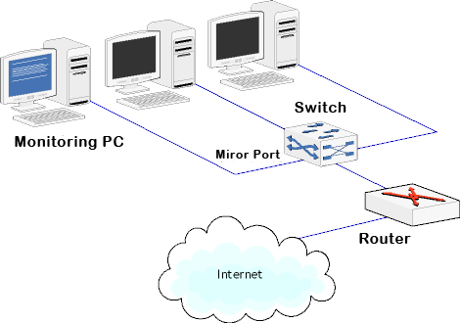

Aktivni uređaji su manje više isti. Razlikuju se po broju portova, modula, tipu mreže za koji su projektovani, ali je filozofija koja stoj iza njih ista.

To su elektronski uređaji koji zauzimaju centralno mesto i bez kojih se ne može zamisliti rad bilo koje mreže. Postoji više vrsta mrežnih uređaja čija podela je na osnovu njihove uloge u radu mreže i njihovih tehničkih mogućnosti.

Najpoznatiji mrežni uređaji su:

* + **Ripiter** *(Repeater)*
  + **Hab** *(Hub)*
  + **Mrežni most** *(Bridge)*
  + **Svič (komutator, skretnica)** *(Switch)*
  + **Ruter (usmerivač)** *(Router)*
  + **Mrežni prolaz** *(Gateway)*
  + **Bezbednosna barijera(***Firewall)*
  + **Proxy**

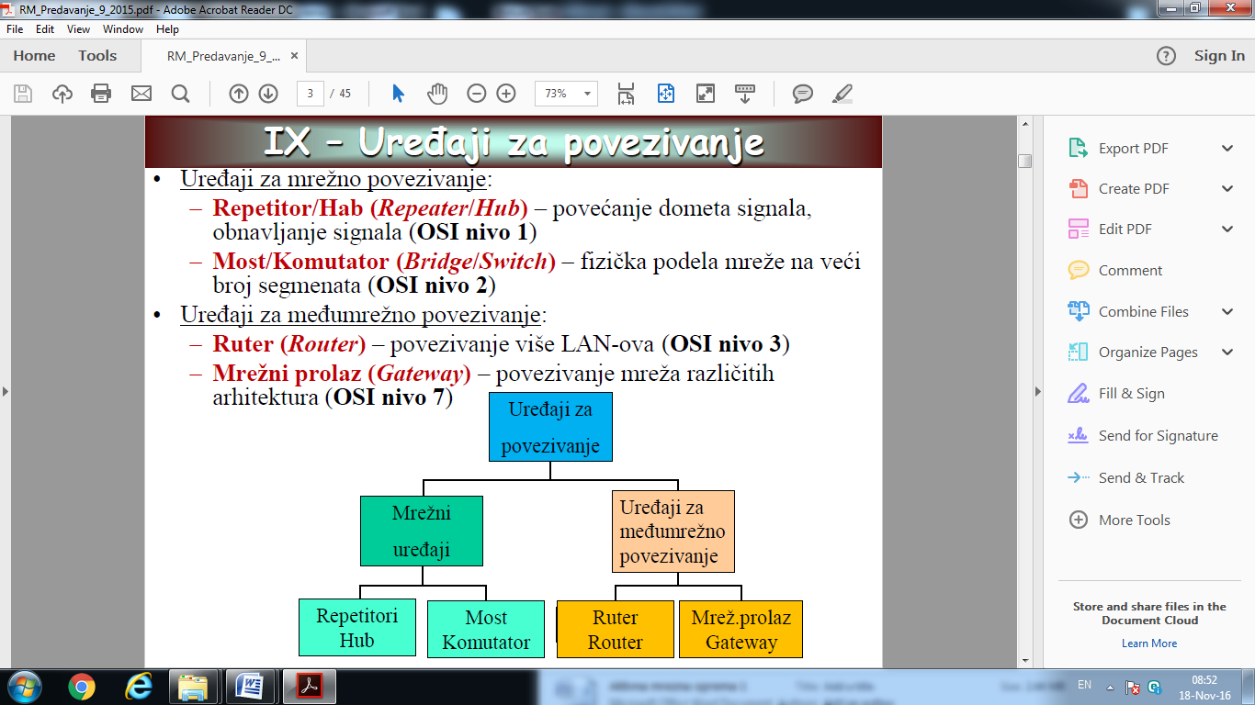

Uređaji za **mrežno povezivanje**:

**Repetitor/Hab (*Repeater*/*Hub*)** – povećanje dometa signala, obnavljanje signala

**Most/Komutator (*Bridge*/*Switch*)** – fizička podela mreže na veći broj segmenata

Uređaji za **međumrežno povezivanje:**

**Ruter (*Router*)** – povezivanje više LAN-ova

**Mrežniprolaz (*Gateway*)** – povezivanje mreža različitih arhitektura